Nome: Alisson Trindade Souza

Aplicativo Smart Lighting

**Descrição:**

A aplicação Smart Lighting é uma aplicação Mobile Híbrida voltada para a automação residencial. A aplicação possui como objetivo principal o acionamento de iluminação residencial de acordo com a posição do usuário verificada por GPS.

**Objetivo:**

Poder fazer o acionamento de iluminação residencial a partir de determinada posição do usuário.

Através deste objetivo é possível entender diferentes cenários:

* Usuário chegando do trabalho, aplicação fazendo o acionamento de iluminação após o usuário estiver dentro da distância setada, fazendo assim que o mesmo não precise acionar manualmente quando chegar em casa.
* Acionamento de iluminação residencial enquanto o usuário estiver dentro de sua residência.

O acionamento de cargas a partir de posição do usuário verificada por GPS pode trazer mais funcionalidades dentro de um contexto de automação residencial, como por exemplo:

* Abertura de portão elétrico.
* Aparelhos de climatização, como ar condicionado.
* Alarme.

**Importante:**

Para que a aplicação Smart Lighting tenha êxito é preciso à realização do cadastro de coordenadas do Acionador (dispositivo presente ao ponto de iluminação) e a distância de sensibilidade. Através da verificação de distância entre as coordenadas do Acionador e as coordenadas do usuário, fazendo a comparação com a distância de sensibilidade poderá ser feito o acionamento de iluminação.

Para ocorrer o acionamento de iluminação a distância entre o celular do usuário e o ponto de iluminação deve ser menor ou igual à distância escolhida na tela distância.

**Observação:**

Dentro do desenvolvimento foi utilizada como Acionador a plataforma de prototipagem Arduino em conjunto com seu Shield Ethernet para a criação de um WebServer. A requisição mandada pela aplicação ao WebServer foi mandada por linguagem Ajax.

Foram utilizados no desenvolvimento plug-ins como:

* Geolocation: Verificação de coordenadas.
* Network-Information: Verificação de Rede.
* Cordova-SQLite: Utilizado para criação e utilização de banco de dados nativo para celular, para armazenamento de informações.
* Status-Bar: Customização da barra de status do Android.
* Toast: Mensagens de avisos e afins na tela.
* Vibration: Vibração do celular.

Além disso, foram usadas APIs do Google Maps para a criação de mapa e verificação de distância entre as coordenadas do celular e as coordenadas setadas do Acionador.

**Imagens da Aplicação:**

***Tela Inicial***

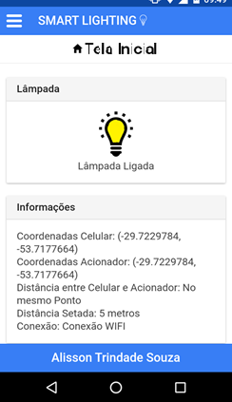

***Coordenadas do Acionador***

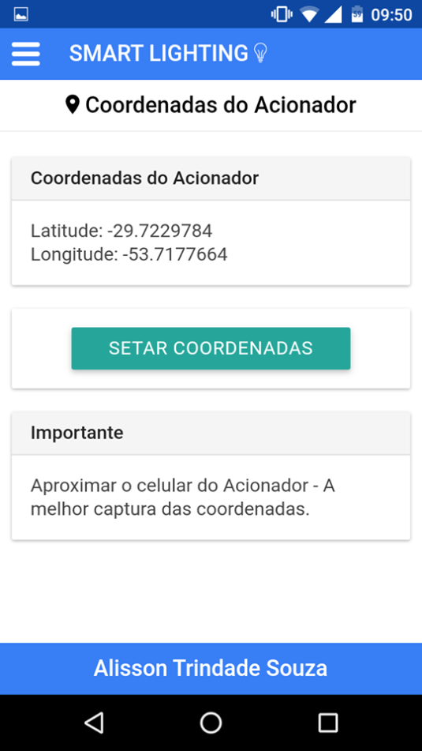

***Distância***

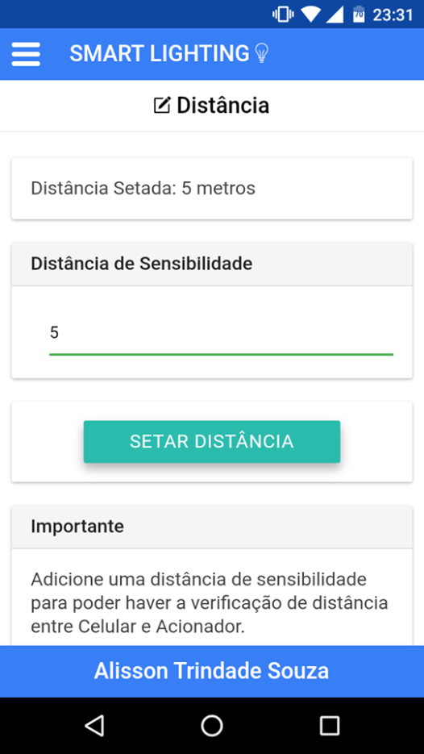

***Mapa***

